Минобрнауки России
Юго-Западный государственный университет

Кафедра программной инженерии

Лабораторная работа №2
по дисциплине «Компьютерная графика»
«Программа для формирования
изображений»

Выполнил: студенты группы ПО-41б Переверзев П.Е.
Комбаров В.А.

Проверил: старший преподаватель
Ефремов В.В.

Курск 2026 г.
Цель работы – совершенствование базовых навыков обработки растровых изображений с помощью алгоритмических языков програм-мирования.

Задание:
1. Создание нового изображения.
2. Чтение изображения из файла.
3. Добавление фрагмента формы круг из заданной позиции изображения, загруженного из файла в заданную позицию созданного нового изображения попиксельно.
4. Добавление осей системы координат и графика функции x³.
5. Сохранение созданного изображения в файл на диске. В соответствии с логикой выполнения действий, указанных в задании, пользователь должен выполнить следующие действия:
1. Задать ширину и высоту создаваемого изображения в пикселях.
2. Создать новое изображение заданного размера.
3. Открыть файл с имеющимся изображением.
4. Задать координаты центра и радиус круга, который нужно скопировать на новое изображение.
5. Задать координаты размещения фрагмента на новом изображении.
6. Скопировать фрагмент.
7. Нарисовать оси системы координат.
8. Нарисовать график функции, определив масштаб.
9. Сохранить результат в файл на диске.

Ход работы

Запускаем программу (рис. 1).
Рис. 1. Изображение, полученное с камеры смартфона
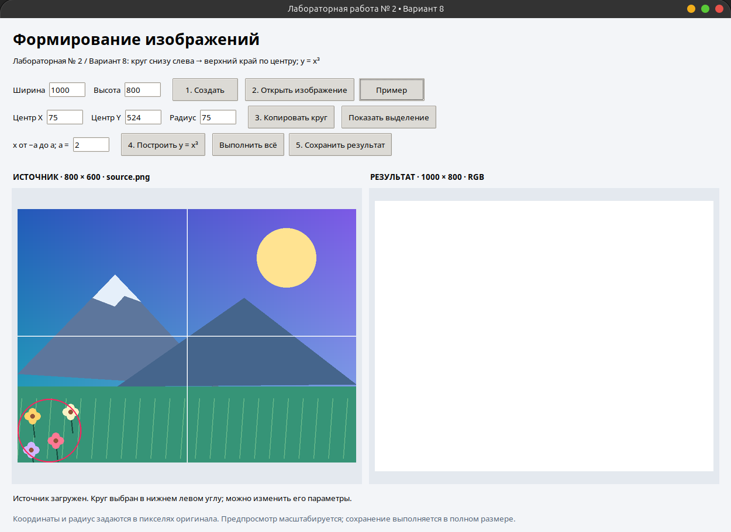
Рис. 1. Окно программы после запуска.

Открываем изображение из файла (рис. 2)

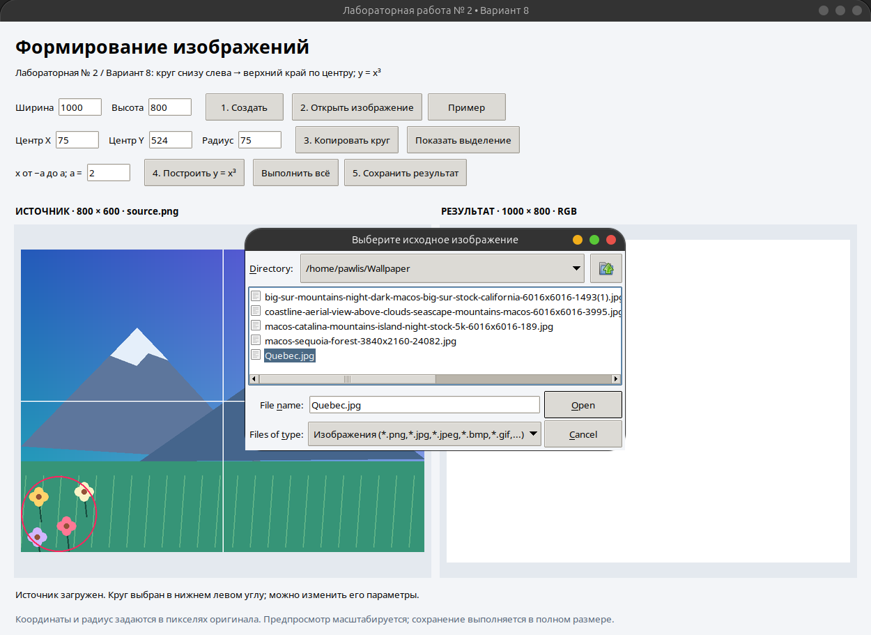
Рис. 2. Диалоговое окно выбора изображения

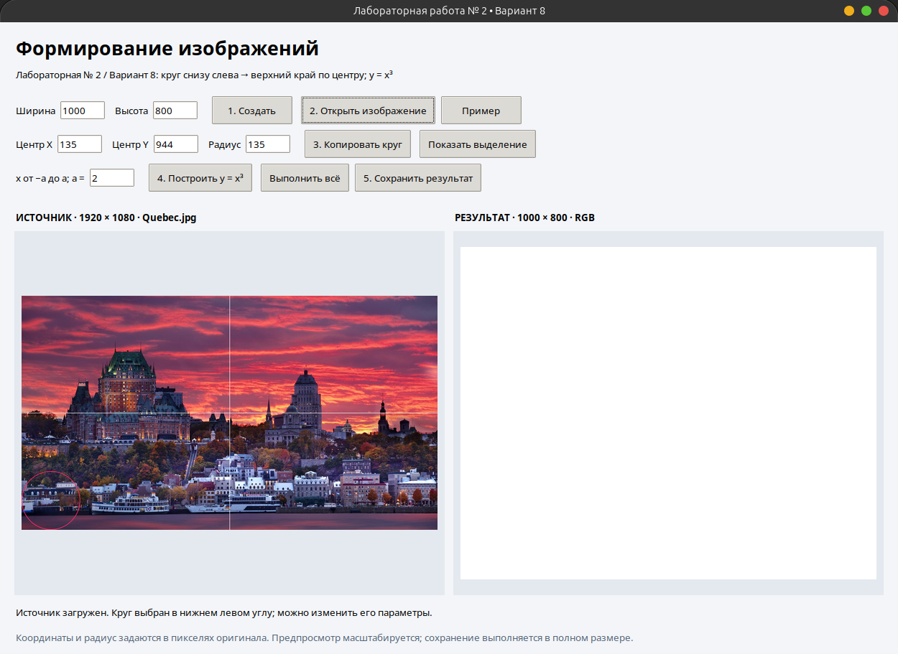
Рис. 3. Окно с загруженным из файла изображением

Переносим круговой фрагмент изображения радиусом 135 пикселей на позиции (135, 944) исходного изображения в позицию (499, 135) нового изображения.
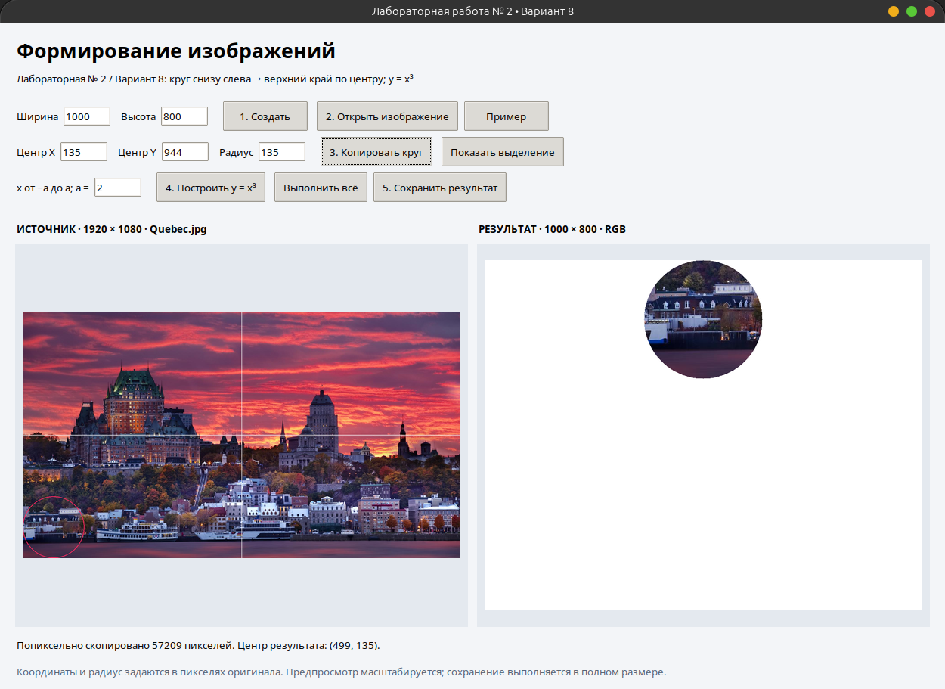
Рис. 4. Перенос фрагмента изображения

Рисуем график функции (рис. 4.)
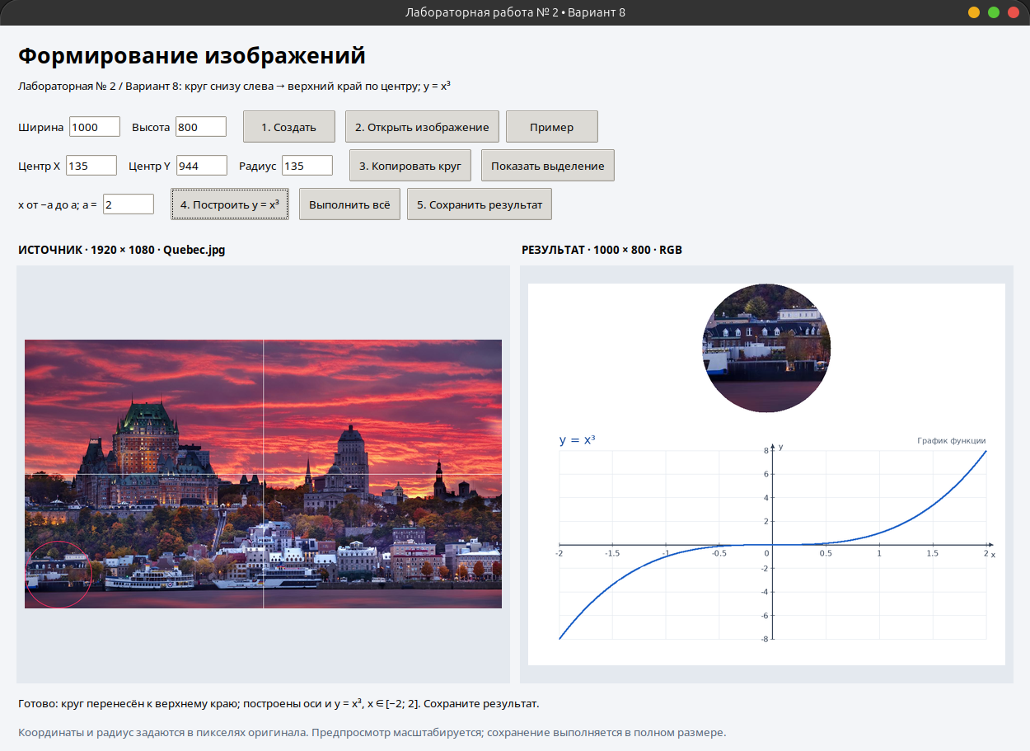
Рис. 5. Вывод графика функции

Сохраняем результат в файл (рис. 6.).

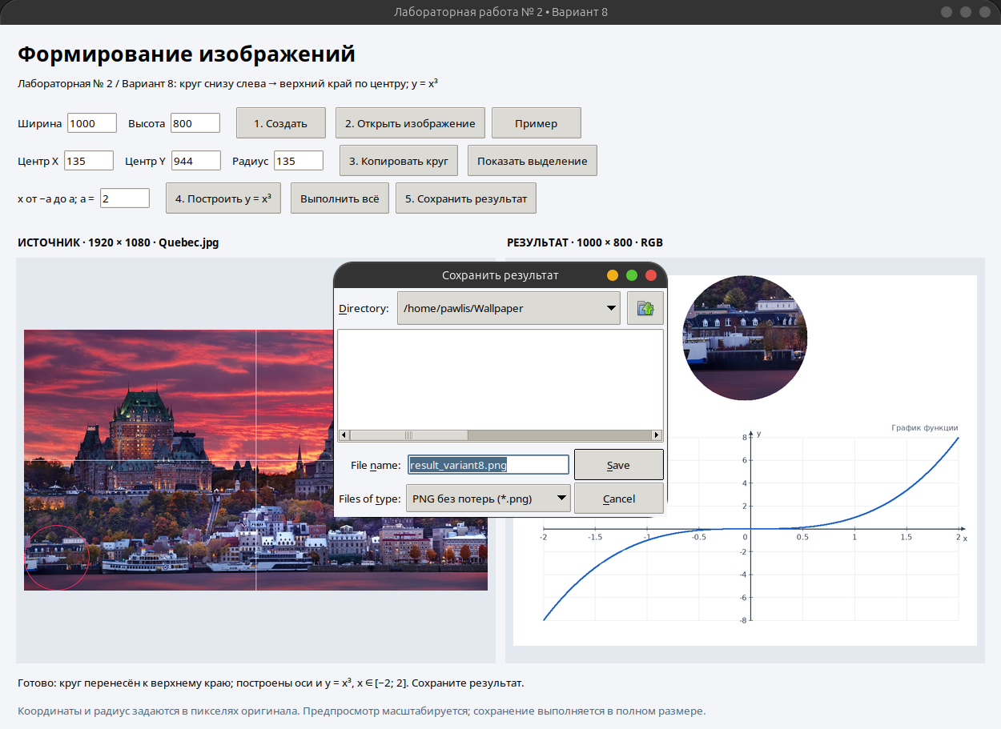
Рис. 6. Диалоговое окно сохранения изображения

Смотрим на результат (рис. 7).

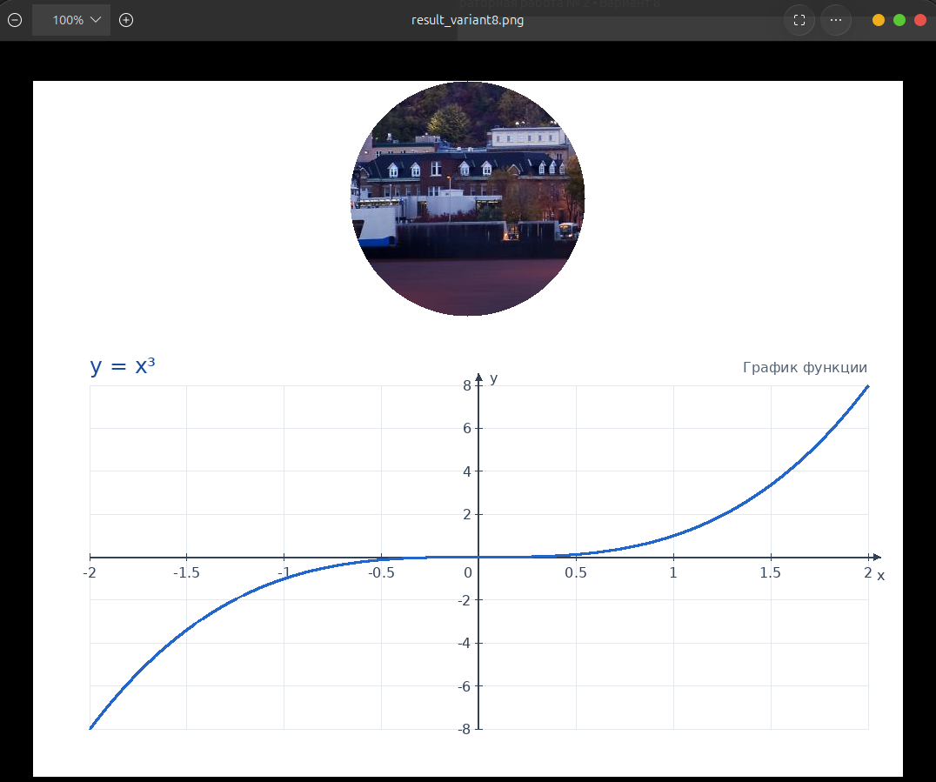
Рис. 7. Сохранённый файл изображения во встроенной программе просмотра изображений

Код программы на python:

"""Запуск формы: python main.py. Генерация примера: python main.py --demo."""
import argparse
from pathlib import Path

from processing import generate_example

def main():
parser = argparse.ArgumentParser(description="Лабораторная № 2, вариант 8")
parser.add_argument("--demo", action="store_true", help="Сформировать пример без открытия окна")
args = parser.parse_args()
examples = Path(__file__).resolve().parent / "examples"
if args.demo:
count = generate_example(examples)
print(f"Готово. Скопировано пикселей: {count}. Результат: {examples / 'result.png'}")
else:
if not (examples / "source.png").exists():
generate_example(examples)
from runtime_support import configure_tk
configure_tk()
from gui import Application
Application().mainloop()

if __name__ == "__main__":
main()

"""Графическая форма на Tkinter. Обработка изображения вынесена в processing.py."""
from pathlib import Path
import tkinter as tk
from tkinter import filedialog, messagebox, ttk

from PIL import Image, ImageTk, UnidentifiedImageError

from processing import (Circle, copy_circle, default_circle, draw_graph, load_image,
new_image, plot_box, save_image, source_preview, validate_circle)

ROOT = Path(__file__).resolve().parent

class Application(tk.Tk):
def __init__(self):
super().__init__()
self.title("Лабораторная работа № 2 • Вариант 8")
self.geometry("1250x880")
self.minsize(1040, 750)
self.configure(bg="#f3f5f8")
self.source = None
self.result = None
self.copied_circle = None
self.preview_images = []
self.values = {key: tk.StringVar(value=value) for key, value in {
"width": "1000", "height": "800", "cx": "75", "cy": "524",
"radius": "75", "x_limit": "2"}.items()}
self.status = tk.StringVar(value="Откройте изображение или загрузите пример.")
self._build()
self.load_source(ROOT / "examples" / "source.png")
self.create_result()

def _build(self):
style = ttk.Style(self)
style.theme_use("clam")
style.configure("TFrame", background="#f3f5f8")
style.configure("TLabel", background="#f3f5f8", font=("Segoe UI", 10))
style.configure("TButton", padding=(9, 7), font=("Segoe UI", 10))
header = ttk.Frame(self, padding=(20, 15))
header.pack(fill="x")
ttk.Label(header, text="Формирование изображений", font=("Segoe UI", 20, "bold")).pack(anchor="w")
ttk.Label(header, text="Лабораторная № 2 / Вариант 8: круг снизу слева → верхний край по центру; y = x³").pack(anchor="w", pady=(5, 0))
controls = ttk.Frame(self, padding=(20, 0, 20, 12))
controls.pack(fill="x")
row1 = ttk.Frame(controls)
row1.pack(fill="x", pady=4)
self._entry(row1, "Ширина", "width")
self._entry(row1, "Высота", "height")
ttk.Button(row1, text="1. Создать", command=lambda: self.safe(self.create_result)).pack(side="left", padx=8)
ttk.Button(row1, text="2. Открыть изображение", command=self.open_source).pack(side="left", padx=4)
ttk.Button(row1, text="Пример", command=lambda: self.safe(lambda: self.load_source(ROOT / "examples" / "source.png"))).pack(side="left", padx=4)
row2 = ttk.Frame(controls)
row2.pack(fill="x", pady=4)
self._entry(row2, "Центр X", "cx")
self._entry(row2, "Центр Y", "cy")
self._entry(row2, "Радиус", "radius")
ttk.Button(row2, text="3. Копировать круг", command=lambda: self.safe(self.copy_fragment)).pack(side="left", padx=8)
ttk.Button(row2, text="Показать выделение", command=lambda: self.safe(self.show_selection)).pack(side="left", padx=4)
row3 = ttk.Frame(controls)
row3.pack(fill="x", pady=4)
self._entry(row3, "x от −a до a; a =", "x_limit")
ttk.Button(row3, text="4. Построить y = x³", command=lambda: self.safe(self.add_graph)).pack(side="left", padx=8)
ttk.Button(row3, text="Выполнить всё", command=lambda: self.safe(self.run_all)).pack(side="left", padx=4)
ttk.Button(row3, text="5. Сохранить результат", command=self.save_result).pack(side="left", padx=4)
content = ttk.Frame(self, padding=(20, 0))
content.pack(fill="both", expand=True)
content.columnconfigure((0, 1), weight=1)
content.rowconfigure(1, weight=1)
self.source_title = ttk.Label(content, text="ИСХОДНОЕ ИЗОБРАЖЕНИЕ", font=("Segoe UI", 10, "bold"))
self.source_title.grid(row=0, column=0, sticky="w", pady=8)
self.result_title = ttk.Label(content, text="РЕЗУЛЬТАТ", font=("Segoe UI", 10, "bold"))
self.result_title.grid(row=0, column=1, sticky="w", padx=(12, 0), pady=8)
self.source_canvas = tk.Canvas(content, bg="#e4e9ef", highlightthickness=0, width=490, height=400)
self.result_canvas = tk.Canvas(content, bg="#e4e9ef", highlightthickness=0, width=490, height=400)
self.source_canvas.grid(row=1, column=0, sticky="nsew")
self.result_canvas.grid(row=1, column=1, sticky="nsew", padx=(12, 0))
self.source_canvas.bind("<Configure>", lambda event: self.refresh())
self.result_canvas.bind("<Configure>", lambda event: self.refresh())
ttk.Label(self, textvariable=self.status, padding=(20, 12), wraplength=1180).pack(fill="x")
ttk.Label(self, text="Координаты и радиус задаются в пикселях оригинала. Предпросмотр масштабируется; сохранение выполняется в полном размере.", padding=(20, 0, 20, 12), foreground="#526174").pack(fill="x")

def _entry(self, parent, title, key):
ttk.Label(parent, text=title).pack(side="left", padx=(0, 5))
ttk.Entry(parent, textvariable=self.values[key], width=7).pack(side="left", padx=(0, 12))

def safe(self, action):
try:
action()
except (ValueError, OSError, UnidentifiedImageError, Image.DecompressionBombError) as error:
messagebox.showerror("Проверьте данные", str(error), parent=self)

def integer(self, key):
try:
return int(self.values[key].get())
except ValueError as error:
raise ValueError("Размеры, координаты и радиус должны быть целыми числами.") from error

def circle(self):
return Circle(self.integer("cx"), self.integer("cy"), self.integer("radius"))

def limit(self):
try:
limit = float(self.values["x_limit"].get().replace(",", "."))
except ValueError as error:
raise ValueError("Граница аргумента должна быть числом от 0.5 до 5.") from error
if not 0.5 <= limit <= 5:
raise ValueError("Граница аргумента должна быть от 0.5 до 5.")
return limit

def load_source(self, path):
source = load_image(path)
self.source = source
circle = default_circle(source)
for key, value in (("cx", circle.x), ("cy", circle.y), ("radius", circle.radius)):
self.values[key].set(str(value))
self.source_title.configure(text=f"ИСТОЧНИК · {source.width} × {source.height} · {Path(path).name}")
self.status.set("Источник загружен. Круг выбран в нижнем левом углу; можно изменить его параметры.")
self.refresh()

def open_source(self):
path = filedialog.askopenfilename(parent=self, title="Выберите исходное изображение", filetypes=[("Изображения", "*.png *.jpg *.jpeg *.bmp *.gif *.tif *.tiff *.webp"), ("Все файлы", "*.*")])
if path:
self.safe(lambda: self.load_source(path))

def create_result(self):
self.result = new_image(self.integer("width"), self.integer("height"))
self.copied_circle = None
self.status.set("Создано новое белое RGB-изображение. Теперь скопируйте круг или нажмите «Выполнить всё».")
self.refresh()

def show_selection(self):
if self.source is None:
raise ValueError("Сначала откройте исходное изображение.")
validate_circle(self.source, self.circle())
self.refresh()
self.status.set("Выделение показано красным контуром. Разметка не изменяет исходный файл.")

def copy_fragment(self):
if self.source is None or self.result is None:
raise ValueError("Сначала откройте источник и создайте новое изображение.")
circle = self.circle()
# Пересборка исключает следы старого круга после изменения радиуса.
result = new_image(*self.result.size)
count = copy_circle(self.source, result, circle)
self.result, self.copied_circle = result, circle
self.status.set(f"Попиксельно скопировано {count} пикселей. Центр результата: ({(result.width - 1) // 2}, {circle.radius}).")
self.refresh()

def add_graph(self):
if self.result is None or self.copied_circle is None:
raise ValueError("Сначала скопируйте круг в новое изображение.")
result = self.result.copy()
radius = self.copied_circle.radius
limit = self.limit()
plot_box(result, radius)
# Стираем только область ниже круга для повторного построения.
from PIL import ImageDraw
ImageDraw.Draw(result).rectangle((0, 2 * radius + 1, result.width, result.height), fill="white")
draw_graph(result, radius, limit)
self.result = result
self.status.set(f"Готово: круг перенесён к верхнему краю; построены оси и y = x³, x ∈ [−{limit:g}; {limit:g}]. Сохраните результат.")
self.refresh()

def run_all(self):
# Проверяем все параметры прежде, чем менять готовый результат.
if self.source is None:
raise ValueError("Сначала откройте изображение.")
result = new_image(self.integer("width"), self.integer("height"))
circle, limit = self.circle(), self.limit()
plot_box(result, circle.radius)
count = copy_circle(self.source, result, circle)
draw_graph(result, circle.radius, limit)
self.result, self.copied_circle = result, circle
self.status.set(f"Готово: скопировано {count} пикселей, добавлены оси и график y = x³. Результат можно сохранить.")
self.refresh()

def save_result(self):
if self.result is None:
messagebox.showinfo("Сохранение", "Сначала создайте изображение.", parent=self)
return
path = filedialog.asksaveasfilename(parent=self, title="Сохранить результат", initialfile="result_variant8.png", defaultextension=".png", filetypes=[("PNG без потерь", "*.png"), ("BMP без потерь", "*.bmp"), ("JPEG с потерями", "*.jpg")])
if path:
def save():
save_image(self.result, path)
self.status.set(f"Сохранено: {path}")
self.safe(save)

def refresh(self):
if not hasattr(self, "source_canvas"):
return
source = self.source
if source is not None:
try:
source = source_preview(source, self.circle())
except ValueError:
pass
self.preview_images = []
for canvas, image in ((self.source_canvas, source), (self.result_canvas, self.result)):
canvas.delete("all")
if image is None:
continue
preview = image.copy()
preview.thumbnail((max(1, canvas.winfo_width() - 20), max(1, canvas.winfo_height() - 20)), Image.Resampling.LANCZOS)
photo = ImageTk.PhotoImage(preview)
self.preview_images.append(photo)
canvas.create_image(canvas.winfo_width() // 2, canvas.winfo_height() // 2, image=photo)
if self.result is not None:
self.result_title.configure(text=f"РЕЗУЛЬТАТ · {self.result.width} × {self.result.height} · RGB")

Контрольные вопросы:

1. В чём основные отличия свойств оптического излучения от других видов излучения?
Оптическое излучение отличается тем, что оно представляет собой электромагнитное излучение, взаимодействующее с веществом и воспринимаемое специальными фотоприёмниками, в том числе глазом человека.
Основные особенности:
- распространяется в вакууме со скоростью света;
- может распространяться прямолинейно в однородной среде;
- обладает свойствами отражения, преломления, дифракции и интерференции;
- может быть сфокусировано оптическими системами в изображение;
- имеет спектральный состав, определяющий воспринимаемый цвет;
- небольшая часть оптического диапазона непосредственно воспринимается человеческим глазом.

2. Почему зрение так важно для человека? Чем его можно заменить для восприятия той же информации?
Зрение позволяет получать большое количество информации об окружающем мире одновременно: форму, цвет, размер, положение, движение, расстояние и взаимное расположение объектов.
Около значительной части информации об окружающем мире человек получает именно через зрение.
Зрение можно частично заменить другими органами чувств:
- слухом — например, воспринимать направление и наличие объектов;
- осязанием — определять форму и поверхность;
- обонянием — получать информацию о некоторых объектах;
- различными техническими датчиками, которые преобразуют изображение в звук или тактильные сигналы.
Однако полностью заменить зрение сложно из-за огромного объёма информации, который оно воспринимает одновременно.

3. Почему человек воспринимает именно небольшую часть оптического диапазона?
Человек воспринимает диапазон примерно 380–780 нм, потому что именно к этим длинам волн приспособлены фоторецепторы сетчатки — палочки и колбочки.
Этот диапазон также является удобным с точки зрения условий существования человека: солнечное излучение достигает поверхности Земли именно в достаточно широком диапазоне, а атмосфера относительно хорошо пропускает видимый свет.
Поэтому в процессе эволюции зрительная система человека сформировалась именно для восприятия этой части спектра.

4. Опишите характеристики трёх самосветящихся источников, которые чаще всего попадаются на глаза.
Можно рассмотреть:
Солнце
- естественный источник света;
- очень большая мощность;
- спектр близок к непрерывному;
- является главным естественным источником освещения Земли.
Лампа накаливания
- свет создаётся нагретой нитью;
- спектр близок к непрерывному;
- значительная часть энергии превращается в тепловое излучение;
- свет имеет относительно тёплый оттенок.
Светодиодная лампа
- излучение возникает в полупроводниковом приборе;
- высокая энергоэффективность;
- малое тепловыделение по сравнению с лампой накаливания;
- спектр зависит от конструкции, например белый свет обычно получают синим светодиодом и люминофором.

5. В каких случаях имеет смысл корректировать спектр источника излучения?
Корректировать спектр имеет смысл, когда исходный спектр источника не соответствует требованиям системы или особенностям восприятия.
Например:
- для правильной передачи цветов;
- при освещении помещений;
- в фотографии и видеосъёмке;
- при работе оптических датчиков;
- для уменьшения влияния определённых длин волн;
- для создания нужного цветового оттенка.
То есть спектр корректируют, когда необходимо получить требуемое цветовое восприятие или характеристики изображения.

6. Как получить анизотропный диффузный рефлектор и как сделать его изотропным?
Диффузный рефлектор рассеивает падающий свет в разные стороны.
Чтобы получить анизотропный диффузный рефлектор, поверхность делают такой, чтобы рассеяние преимущественно происходило в определённых направлениях. Например, используют ориентированные микронеровности.
Чтобы сделать его изотропным, необходимо обеспечить одинаковое рассеяние во всех направлениях. Для этого микронеровности поверхности должны иметь случайную, неориентированную структуру.
Проще:
анизотропный — рассеяние зависит от направления;
изотропный — рассеяние примерно одинаково во всех направлениях.

7. Почему функция яркости непрерывна, если количество излучаемых фотонов дискретно?
Потому что фотон — дискретная частица, но при большом количестве фотонов их поток можно рассматривать как непрерывную физическую величину.
Яркость характеризует не отдельный фотон, а статистическое количество фотонов, приходящих в определённую область за определённое время.
При большом числе фотонов дискретность становится практически незаметной, поэтому яркость описывается непрерывной функцией.

8. Достоинства и недостатки способов разделения света на зоны
Регулярное разбиение
- зоны расположены по сетке;
- удобно обрабатывать программно;
- легко хранить изображение в виде матрицы;
- однако границы сетки могут приводить к потере информации о мелких деталях.
Нерегулярное/хаотическое разбиение
- элементы могут располагаться более естественно относительно воспринимаемой информации;
- можно эффективнее распределять элементы в областях, где информации больше;
- но обработка и хранение становятся значительно сложнее.
Для компьютерных изображений обычно предпочтительна регулярная прямоугольная сетка, поскольку её проще обрабатывать.

9. Какое размещение чувствительных элементов фотоприёмника предпочтительнее: регулярное или хаотическое?
Для технического устройства предпочтительно регулярное размещение:
- проще изготовить;
- проще адресовать каждый элемент;
- проще преобразовывать изображение в цифровую форму;
- проще выполнять обработку изображения.
Сетчатка глаза устроена сложнее: рецепторы распределены неравномерно, причём в центральной ямке их плотность намного выше.
Такое распределение позволяет глазу использовать ресурсы эффективнее: наиболее детально воспринимается область, на которую направлен взгляд.

10. Почему оптическая система глаза из небольшого количества элементов обеспечивает высокое качество изображения?
Глаз использует не только оптические элементы, но и обработку изображения мозгом.
Основные элементы глаза:
- роговица;
- хрусталик;
- зрачок;
- стекловидное тело;
- сетчатка.
Высокое качество обеспечивается благодаря:
- способности хрусталика изменять фокусное расстояние;
- регулировке количества света зрачком;
- высокой плотности рецепторов в центральной части сетчатки;
- автоматической адаптации к освещению;
- обработке изображения нервной системой.
То есть качество зрения определяется не только оптикой, но всей системой «глаз + сетчатка + мозг».

11. Какими параметрами должен обладать искусственный датчик излучения, чтобы не уступать глазу?
Он должен иметь:
- достаточно высокое пространственное разрешение;
- широкий динамический диапазон;
- высокую чувствительность;
- подходящий спектральный диапазон;
- возможность различать цвета;
- низкий уровень шумов;
- достаточную скорость регистрации;
- возможность адаптироваться к различной освещённости.
Кроме того, желательно иметь нелинейную или адаптивную обработку сигнала, аналогичную работе зрительной системы.

12. Какие параметры, влияющие на дискретизацию и квантование, следует улучшать в первую очередь?
При дискретизации изображения в первую очередь важны:
1. Пространственная дискретизация — количество элементов изображения (пикселей).
Она определяет пространственное разрешение.
2. Частота/шаг дискретизации — насколько мелко изображение разбивается на элементы.
3. Разрядность квантования — количество уровней яркости:
N=2n,N=2^n,
где n — количество бит.
Например:
- 8 бит → 256 уровней;
- 10 бит → 1024;
- 12 бит → 4096.
Но бессмысленно бесконечно увеличивать один параметр. Нужно сначала устранить наиболее заметное ограничение системы: недостаточное пространственное разрешение или недостаточную точность передачи яркости/цвета.

13. Какова система координат холста?
В компьютерной графике обычно используется система координат, в которой:
- начало координат находится в левом верхнем углу холста;
- ось X направлена вправо;
- ось Y направлена вниз.

14. Как с помощью программы вывести на холст движущиеся изображения?
Для этого изображение необходимо многократно перерисовывать, каждый раз немного изменяя его координаты.
Общий алгоритм:
- Очистить холст.
- Изменить координаты объекта.
- Нарисовать объект в новой позиции.
- Небольшая задержка или ожидание следующего кадра.
- Повторить цикл.
В современных графических приложениях это обычно реализуется через цикл обновления кадров. Если обновление происходит достаточно быстро, человек воспринимает это как непрерывное движение.

